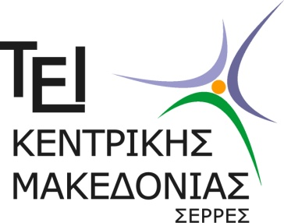 | ΕΛΛΗΝΙΚΗ ΔΗΜΟΚΡΑΤΙΑ  TEΧΝΟΛΟΓΙΚΟ ΕΚΠΑΙΔΕΥΤΙΚΟ ΙΔΡΥΜΑ (Τ.Ε.Ι.) ΚΕΝΤΡΙΚΗΣ ΜΑΚΕΔΟΝΙΑΣ  ΤΕΡΜΑ ΜΑΓΝΗΣΙΑΣ - 62124 ΣΕΡΡΕΣ
ΓΡΑΜΜΑΤΕΙΑ ΠΡΥΤΑΝΕΙΑΣ Σέρρες 28.3.2019
Πληροφορίες: Α. Ιωαννίδου
Τηλ.: 2321049141, 49101
Fax.: 2321046556
E-mail:gram_pritani@teicm.gr
ΠΡΟΣ: Όλα τα Μ.Μ.Ε. Σερρών

ΠΡΟΣΚΛΗΣΗ – ΔΕΛΤΙΟ ΤΥΠΟΥ

ΘΕΜΑ: 17^{Ο} Ειδικό Συνέδριο της Ελληνικής Εταιρείας Επιχειρησιακών Ερευνών -13^{η} Συνάντηση Πολυκριτήριας Ανάλυσης Αποφάσεων.
Ανακοινώνεται ότι η Ελληνική Εταιρεία Επιχειρησιακών Ερευνών (Ε.Ε.Ε.Ε) και το Τμήμα Διοίκησης Επιχειρήσεων της Σχολής Διοίκησης και Οικονομίας του Τ.Ε.Ι. Κεντρικής Μακεδονίας συνδιοργανώνουν το 17ο Ειδικό Συνέδριο της Ελληνικής Εταιρείας Επιχειρησιακών Ερευνών και την 13η Συνάντηση Πολυκριτήριας Ανάλυσης Αποφάσεων, που θα πραγματοποιηθούν από τις 4 έως τις 6 Απριλίου 2019 στο Συνεδριακό Κέντρο «Ευαγόρας Παλληκαρίδης» του Τ.Ε.Ι. Κεντρικής Μακεδονίας.
Στόχοι του Συνεδρίου είναι η παρουσίαση των νέων ερευνητικών αποτελεσμάτων και η περαιτέρω ανάπτυξη του επιστημονικού διαλόγου στον χώρο της Πολυκριτήριας Ανάλυσης Αποφάσεων καθώς και η σύνδεση και η συνέργεια των μελών της επιστημονικής κοινότητας με τους παραγωγικούς και κοινωνικούς φορείς της περιοχής.
Site συνεδρίου:mcdaconference.teicm.gr/
Η είσοδος είναι ελεύθερη για τους φοιτητές
Επισυνάπτεται αφίσα και αναλυτικό πρόγραμμα του Συνεδρίου.

Ο Πρύτανης
του Τ.Ε.Ι. Κεντρικής Μακεδονίας

Καθηγητής Δημήτριος Δ. Χασάπης

